# Чем опасен газлайтинг для детей

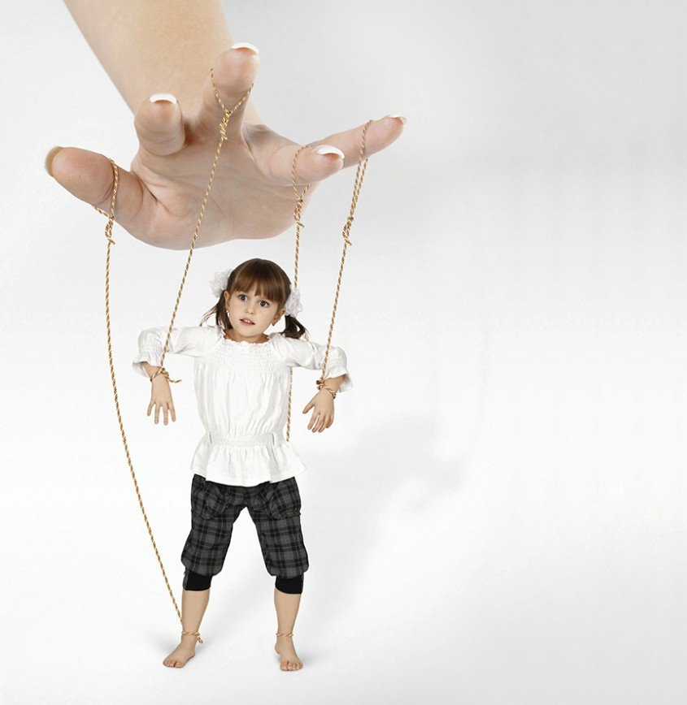

В 2018 году словарь Oxford Dictionaries включил «газлайтинг» в список самых популярных слов года, и с того времени частота поиска этого термина в Гугл неуклонно растет, так как явление это довольно актуальное, хоть и не новое — оно существовало во все времена. Чаще всего газлайтинг встречается в нездоровых отношениях взрослых, но и в детско-родительских, хоть и в меньшей мере, он тоже присутствует.

***Газлайтинг*** *— скрытая форма манипуляции, при которой человека заставляют сомневаться в адекватности восприятия событий. Газлайтерами чаще всего бывают близкие люди, которые легко играют на слабостях родственников или знакомых.*

Почему газлайтинг возникает в детско-родительских отношениях?

Родительский газлайтинг появляется по двум причинам:

* желание контролировать жизнь ребенка;
* попытка замаскировать свои ошибки.

В первом случае взрослые всеми силами пытаются сохранить положение главного человека для ребенка: обманывают, подменяют понятия, обесценивают воспоминания, запрещают дружить, пресекают новые знакомства.

Во втором — понимая, что ошиблись и что ребенок поймет это, заставляют его верить, что в этих поступках нет ничего плохого.

**Чем опасен газлайтинг**

Взрослеющие дети, пытаясь противостоять манипуляциям, скрывают чувства и эмоции, продолжая считать себя виноватыми/неперспективными/некрасивыми/неспособными — следовательно, их самооценка остается низкой. Бывают последствия и более серьезные — депрессия, повышенная тревожность, суицидальные мысли.

Газлайтинг ведет к высокой внушаемости. Если ребенок верит другим больше чем себе, то риск подвергнуться манипуляциям со стороны окружающих значительно выше. Ребенку, чтобы не быть марионеткой в чужих руках, смело принимать решения и впоследствии управлять своей жизнью, необходимо хорошо знать и понимать себя, опираться на прочные внутренние установки.

Ребенку, подвергающемуся газлайтинку, тяжело говорить «нет» и отстаивать личные границы.

**Тактики газлайтинга**

Газлайтеры используют разные тактики. Понаблюдайте за своими взаимоотношениями с ребенком, и возможно, увидите какие-то черты данного манипулирования. Вот наиболее распространенные стратегии:

* Искажение фактов. Газлайтеры могут извращать факты, изменять какие-то детали событий, отрицать слова и поступки, обвиняя ребенка в забывчивости и лжи: «Опять выдумываешь? Такого никогда не было!» Они бывают так убедительны, что ребенок, априори доверяющий родителям, воспринимает их версию как единственно верную.
* Злые шутки. Манипуляторы часто отпускают колкости в адрес ребенка, зло комментируют внешность, делают неуместные замечания, маскируя это заботой: «Какой чувствительный! Я правду говорю, кто, кроме меня, скажет об этом?». Едкие замечания родителей ранят и унижают ребенка.
* Обесценивание эмоций. Если ребенок говорит, что ему больно, грустно, плохо, а в ответ слышит: «Тебе так только кажется, все хорошо», «Разве это весело?», «Ты из-за такой ерунды нюни распустил?», «С тобой все в порядке», то со временем он перестанет доверять своим чувствам, еще больше попадая под власть манипулятора.
* Неконструктивная критика. Газлайтер принижает успехи и достижения ребенка, постоянно критикует любые промахи. После фраз — «Тоже мне достижение! В твоем возрасте многие это умеют!», «Ничего особенного» — ребенок чувствует себя неполноценным.
* Нарушение обещаний. «Если получишь пятерку по математике — пойдем в зоопарк!» — обещает папа, и когда заветная оценка получена, идет на попятную: «Я имел в виду пятерку в четверти! Одна пятерка не считается!».

Самое трудное — осознать проблему. Следующий шаг — замена этой модели поведения на более здоровую.

**Как перестать газлайтить ребенка**

* Слушать чадо без осуждения и поддерживать его — показывать, что вам понятны эти переживания или ощущения.
* Поощрять независимость ребенка, позволять ему выбирать друзей, обучать недостающим навыкам.
* Не принуждать соглашаться с вашей точкой зрения — так взрослеющий ребенок лишается возможности сформировать свое мнение и принимать решения.
* Учить контролировать эмоции — существуют здоровые способы справиться с дискомфортом и негативными чувствами.
* Избегать сравнения с более успешными сверстниками, братьями/сестрами.
* Держать слово, данное детям.
* Признавать свои ошибки.
* Не перекладывать на ребенка ответственность за свои манипуляции: «Я не хотела — ты меня вывел!».

Главное — не подвергать сомнению эмоции, чувства, ощущения и воспоминания ребенка. Доверять ему, даже если он говорит, казалось бы, ерунду. Вслушайтесь, задайте вопросы. Если он привирает, то ваше доверие заставит его устыдиться и рано или поздно сознаться во вранье. Доверие же останется с вами навсегда.